数据填报系统操作手册
版本：V4.1（功能全量版）
对照基准：《数据填报系统操作手册 V2.3》（东方国信原版）
适用系统：填报系统（Spring Boot 3.5 / JDK 17）
访问地址：http://103.85.25.169:8095
编制日期：2026-10-28（V4.1 增补通知与统计）
---

第一章 系统概述
数据填报系统面向线下统计台账，实现「模板定义 → 模板审核 → 制定任务 → 任务分派 → 数据填报 → 两级审核 → 数据入库 → 数据补正」的完整闭环，并支持周期任务自动生成、基于参考数据填报、任务退回与撤销、无更新提交、导入校验等业务场景。
系统为单体部署（应用 + MySQL + nginx），浏览器访问前端，接口经 nginx 反向代理到后端。
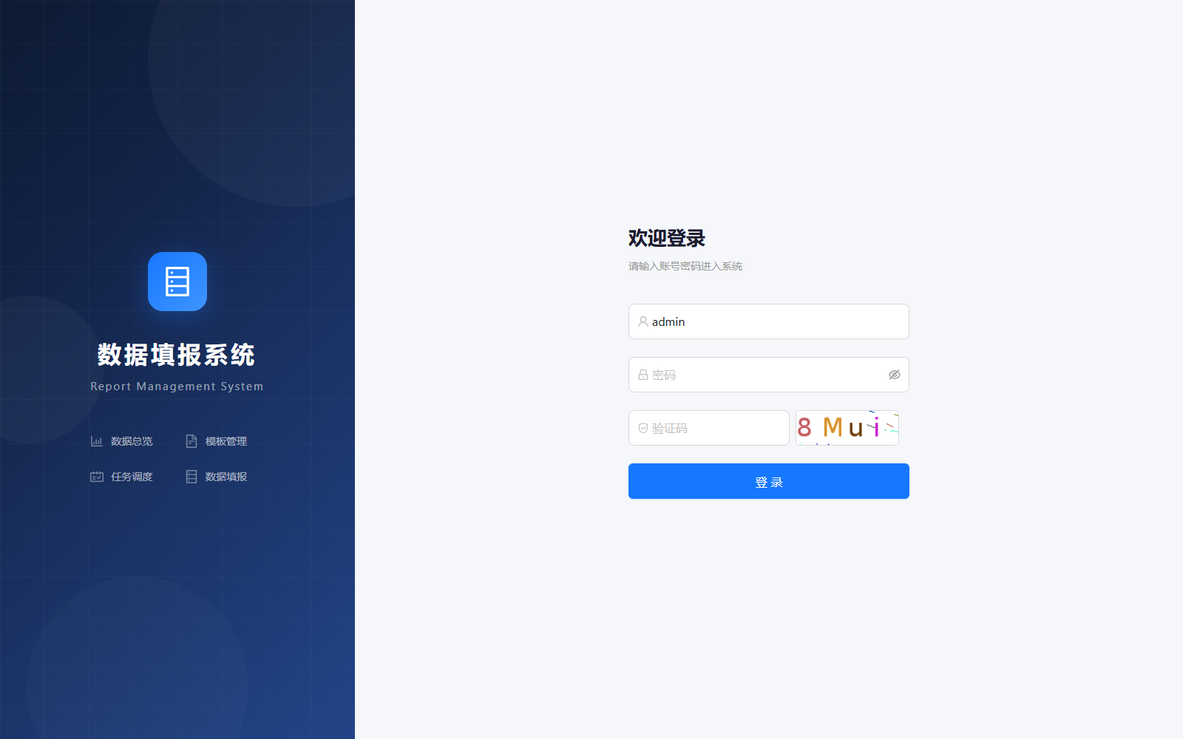
图 1-1 登录页

第二章 术语
术语 | 说明
独立填报 | 只上传一张填报模板，不关联其他表或模板
基于参考数据填报 | 填报时可参考其他模板或数据表的历史数据（只读）
一次性（临时）填报 | 一次性任务的数据填报
固定填报周期任务 | 按日/周/月/季/年周期自动生成任务
数据补正填报 | 任务已完成后的数据重新填报
退回 | 任务分派/填报之前把任务退回上一环节（区别于审核"驳回"）
物化 | 按模板字段在目标数据源建表，或绑定到已有表

第三章 角色与权限
角色 | 代码 | 职责
超级管理员 | SUPER_ADMIN | 用户/角色/菜单、数据源、项目、系统配置
数据管理员 | DEPT_ADMIN | 部门数据、模板定义、业务数据管理
模板审核人员 | TEMPLATE_AUDITOR | 模板审核（通过/不通过）、模板下载核对
任务制定人员 | TASK_MAKER | 制定填报任务、处理被退回任务
任务分派人员 | TASK_ASSIGNER | 任务分派、分派退回、部门审核
填报人员 | FILL_USER | 数据填报、无更新提交、填报退回
审核人员 | AUDIT_USER | 任务方审核、质量报告查看

与原版差异：原版 5 类角色职责分离，本系统在此基础上补充了超级管理员与审核人员，共 7 类；制定与分派的权限已拆开，可分别授权。

第四章 前置条件

4.1 登录
浏览器打开系统地址，输入账号、口令与图形验证码登录；连续 5 次失败锁定 5 分钟；会话 24 小时过期。

4.2 数据源配置（超级管理员）
菜单：数据源管理。
1. 点击【新增数据源】，填写名称、类型（MySQL / PostgreSQL / Oracle / CirroData）、IP、端口、库名、账号、口令；
2. 保存后在列表点【连接测试】校验连通性；
3. 支持编辑、删除、启停；口令 AES/GCM 加密存储，页面不回显明文。

4.3 填报部门管理（超级管理员）
菜单：组织机构 → 部门。
1. 维护部门树（新增、编辑、删除、调整上级）；
2. 表格中「填报部门」列可直接开关，点【保存填报部门】批量生效；
3. 已生效的部门参与任务制定时的填报部门选择。
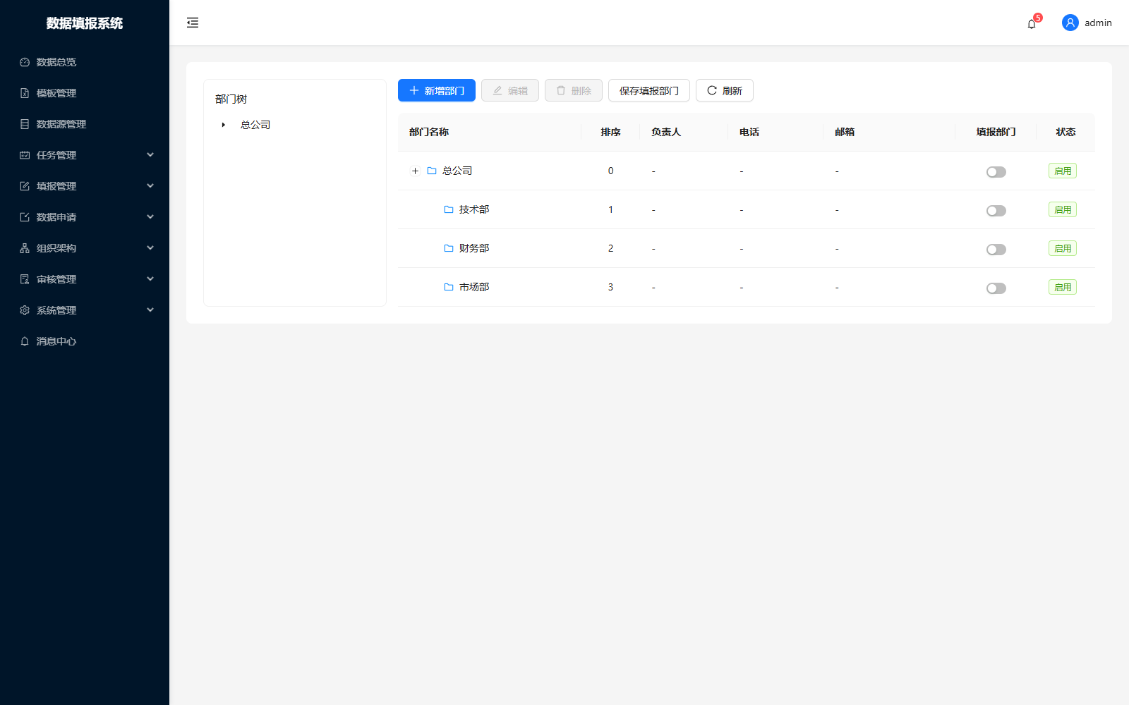
图 4-1 填报部门勾选

4.4 项目管理（超级管理员）
菜单：组织机构 → 项目。
1. 支持文件夹层级：新增文件夹、编辑、删除（文件夹下有项目时不允许删除）；
2. 选择文件夹后【新增项目】，填写名称、编码、说明并保存，默认启用；
3. 选中项目可【编辑】；
4. 点【关闭】停用（被模板/任务引用时拒绝并提示）；
5. 停用状态下点【发布】重新启用；
6. 删除文件夹前校验其下是否还有项目，有则拒绝删除；
7. 删除项目前校验是否被模板/任务引用，被引用则拒绝。

4.5 待办管理（所有用户）
菜单：消息中心。顶部 10 项统计：待办、待填、待审、已办、未读消息、超期、今日新增、全部待办、累计已办、今日已办。
- 工具栏可切换【今日待办 / 全部】；
- 消息类型：待办（TODO）、退回（RETURN）、超期（OVERDUE）、催办（REMIND）、系统（SYSTEM）；
- 点击消息可跳转到对应任务/数据，支持单条已读与全部已读；
- 消息通知规则（5 类）：
1. 模板审核通过/不通过 → 通知模板创建人；
2. 任务分派 → 通知被分派的填报人；
3. 部门审核通过 → 通知填报人；
4. 任务方审核通过、数据入库 → 通知填报人；
5. 发起补正 → 通知该任务的填报人；
- 短信催办：本系统不提供短信通道，超期与催办以站内消息呈现。
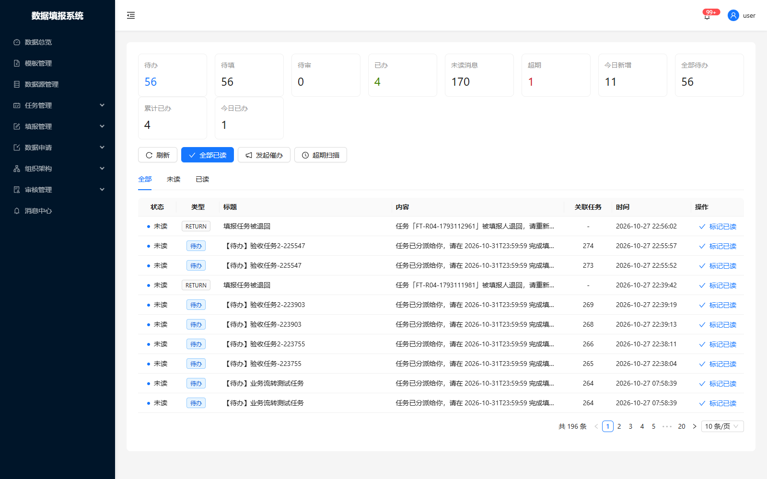
图 4-2 消息中心

第五章 数据总览
菜单：数据总览。展示：
- 指标卡：任务总数、已完成、待处理、审核通过率、填报总数、已提交、逾期任务、参与部门；
- 图表：填报完成率分布、部门填报统计、审核趋势（近 7 天）；
- 统计看板：任务制定统计（制定任务总数/生成填报任务/涉及部门/已完成/待完成/超期）、填报任务统计（执行总数/下发部门/已完成/待完成/超期）、部门完成排行、部门下发排行。

图 5-1 数据总览与四类统计

第六章 模板管理

6.1 模板定义（数据管理员）
菜单：模板管理 → 新增模板，五步向导：
1. 基本信息：模板名称、填报周期（日报/周报/月报/季报/年报/一次性）、所属项目、说明，上传 Excel；
2. 字段识别：系统解析表头生成字段，可调整名称、编码、类型、长度、精度、必填、主键；
3. 展示信息配置：选择「无 / 关联模板 / 关联表」，选择关联表时可点【链接检测】校验连通性；
4. 物化配置：选择数据源与「新增表 / 关联已有表」；新增表可配置类型、长度、精度；关联已有表需完成字段与数据库列映射；
5. 确认提交，模板进入待审核。
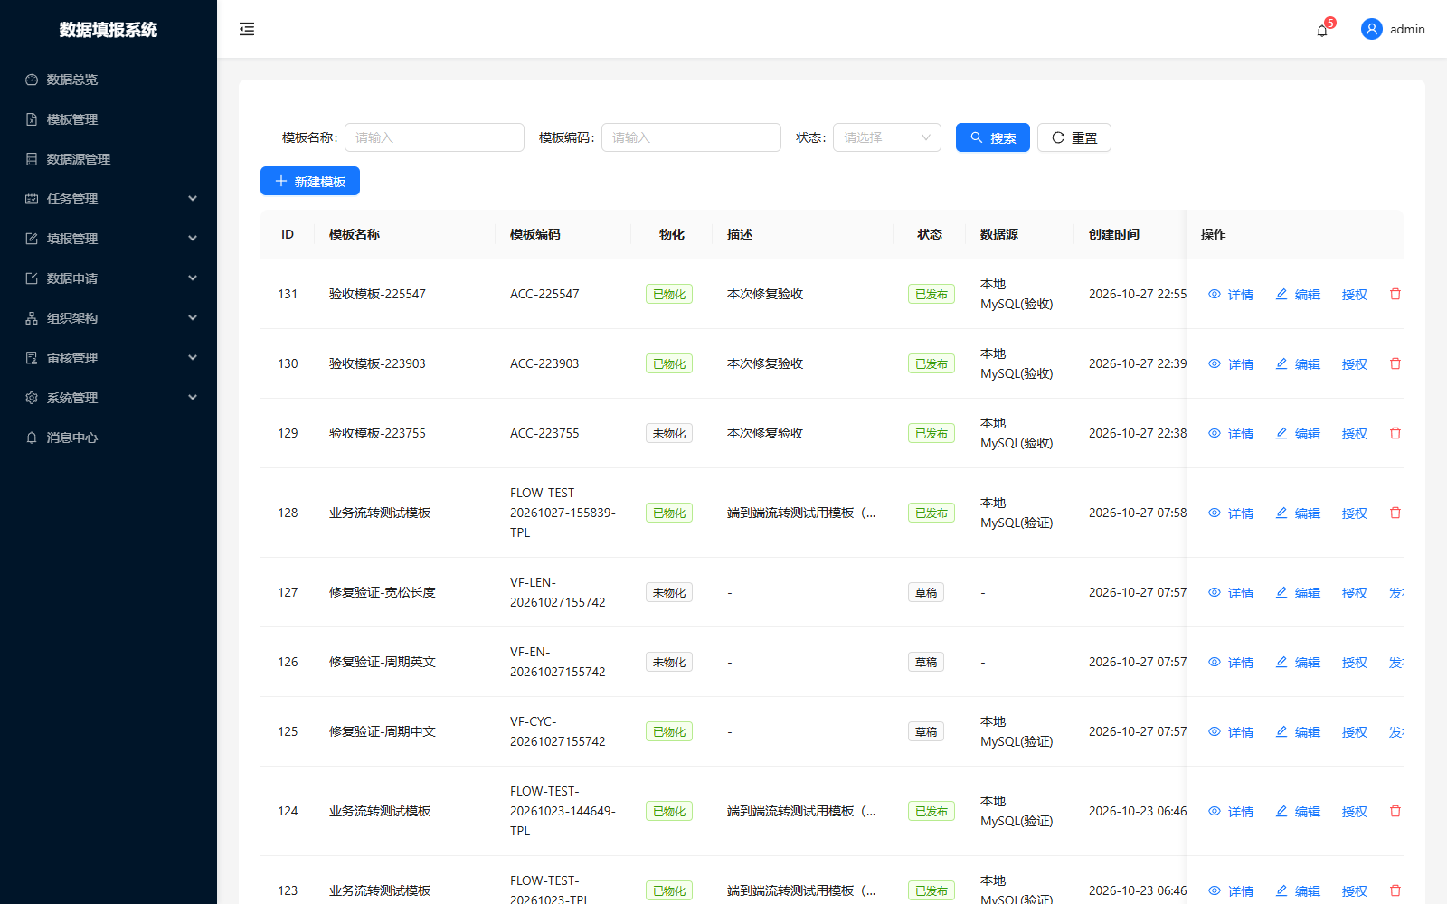
图 6-1 模板列表

6.2 模板审核（模板审核人员）
菜单：模板管理 → 模板审核（或在列表点【审核】）。
1. 查看待审核模板，可点【下载】获取模板文件核对字段；
2. 选择【通过】或【不通过】，填写审核意见提交；
3. 不通过的模板可编辑后重新提交；
4. 审核结果会自动给模板创建人发站内消息（通过/不通过）。

6.3 展示信息配置（基于参考数据填报）
在模板详情页的「展示信息配置」卡片：
- 无：独立填报，不带参考数据；
- 关联模板：选择已启用且审核通过的模板，填报时带出该模板的历史数据；
- 关联表：选择数据源与表名，点【链接检测】通过后保存。
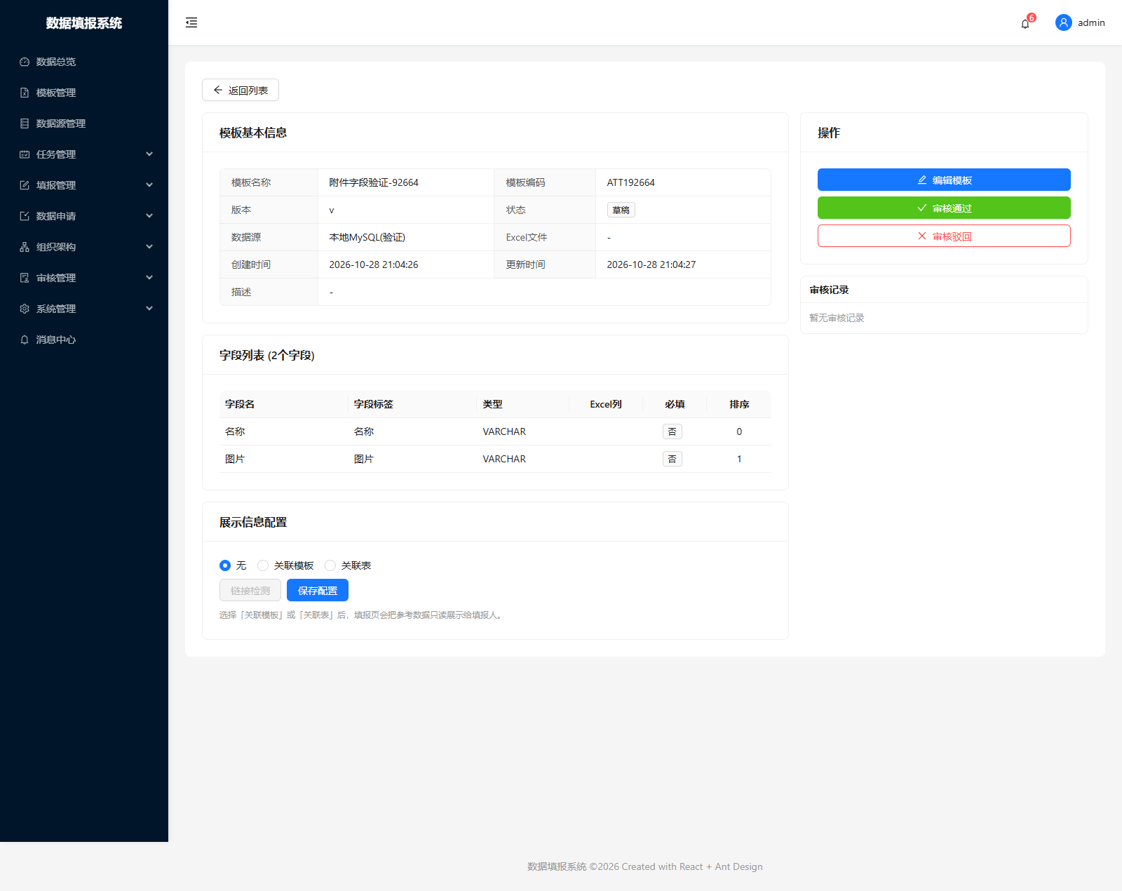
图 6-2 展示信息配置

6.4 关联已有表（字段映射）
在模板详情页的「关联已有表」卡片：
1. 输入数据源 ID，点【加载表】；
2. 选择表后自动加载列，并按字段编码自动匹配；
3. 可下拉手工调整映射，点【保存映射】；
4. 关联已有表模式下不再执行建表；存在未映射字段或重复映射时后端拒绝保存。
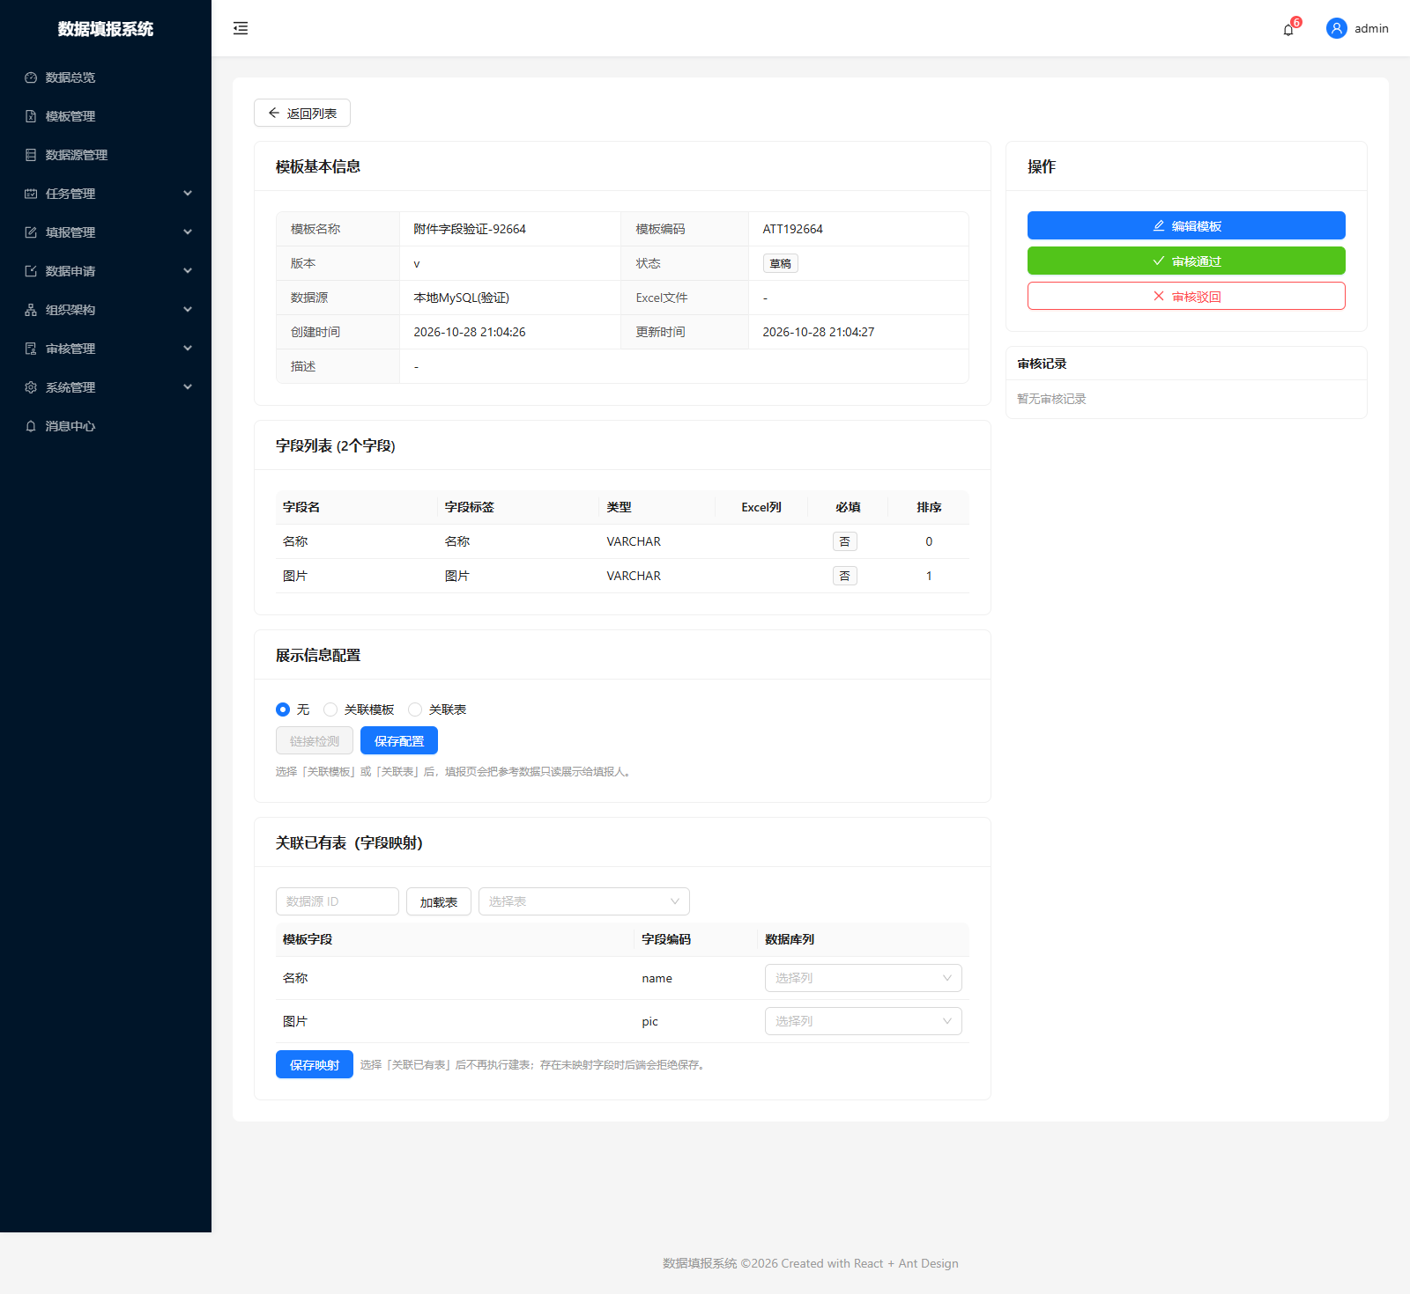
图 6-3 关联已有表映射

6.5 附件字段
模板字段可标记为「附件字段」：该字段类型锁定为文本（varchar 255），物化时按此建列；填报页在模板含附件字段时才显示【非分卷上传附件】（限 zip/rar）。

第七章 任务管理

7.1 制定任务（任务制定人员）
菜单：任务管理 → 任务制定 → 新增任务。
1. 选择项目、模板、填报周期，填写任务名称与说明；
2. 选择填报部门后提交，任务为"已发布"，等待分派。
周期说明：日报每日、周报每周一、月报每月 1 日、季报每季首日、年报每年 1 月 1 日自动生成子任务；一次性任务不生成子任务。系统每天定时生成，并用数据库锁防止重复。
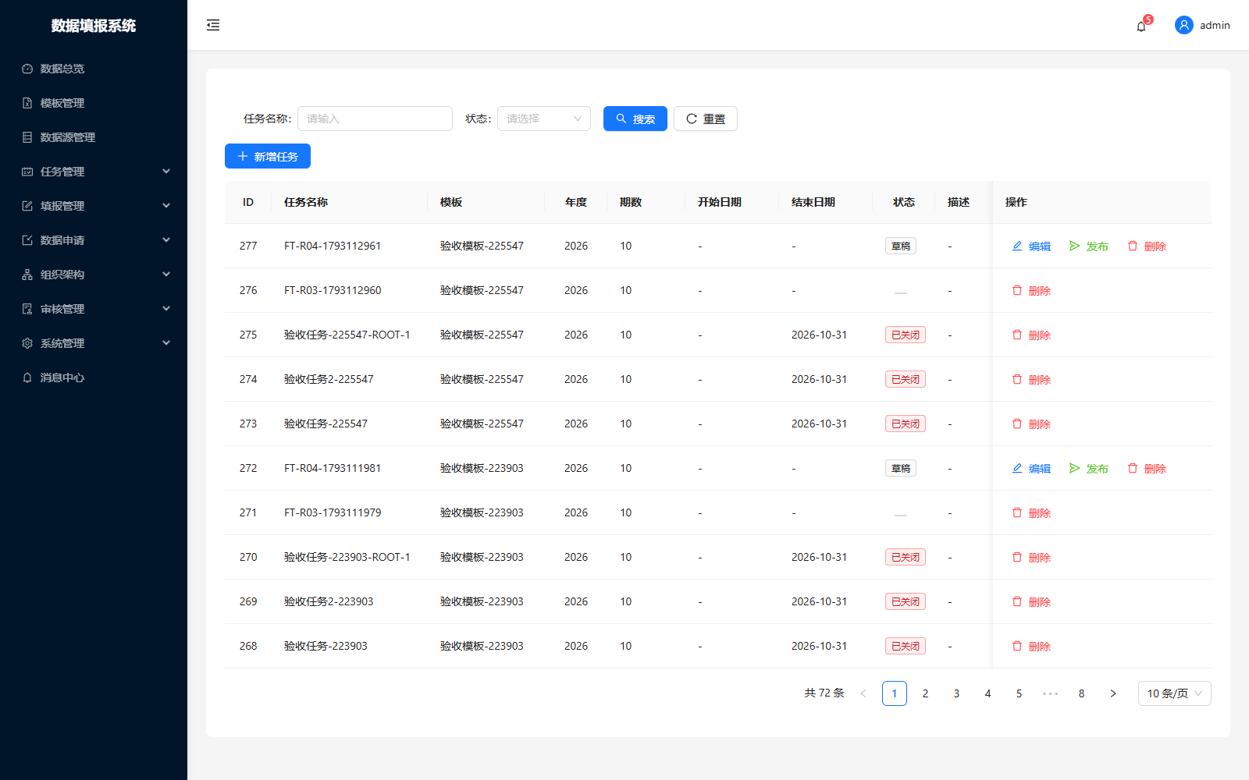
图 7-1 任务制定

7.2 任务分派（任务分派人员）
菜单：任务管理 → 任务分派。
1. 选择任务、分派类型（填报人 / 审核人）、勾选人员提交；
2. 分派后任务变为"填报中"；
3. 未分派填报人的任务可点【退回】，填写原因后退回制定人；
4. 分派统计：接口 GET /statistics/assign-stats 按任务列出分派人数、已填报人数与任务状态，可用于核对分派进度。
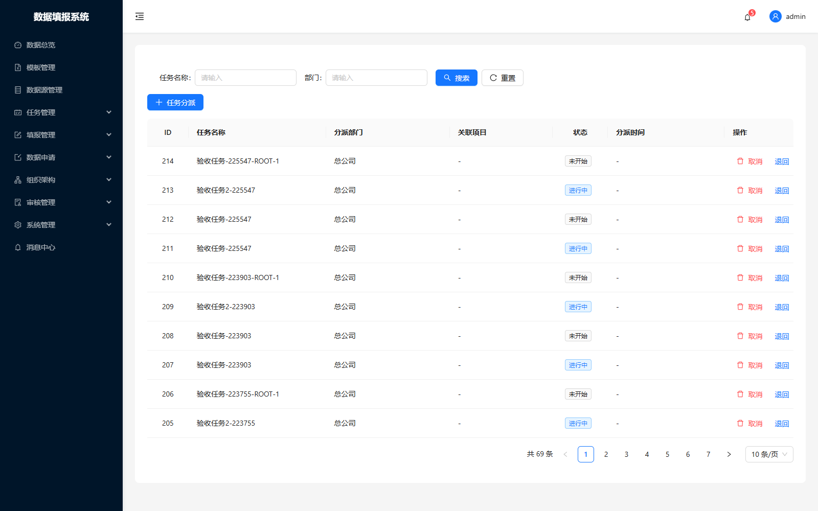
图 7-2 任务分派

7.3 被退回任务的处理（任务制定人员）
制定人在任务制定页点【被退回任务】，可对每个任务执行：
动作 | 说明
撤销 | 任务作废关闭，不再下发
变更部门 | 改派其他填报部门，原分派记录失效，回到待分派
重新提交 | 原样重新发布，回到待分派

所有动作写入任务轨迹并通知相关人员。

7.4 任务台账
菜单：任务管理 → 任务台账。按任务查看填报/审核/入库状态，支持筛选与入库操作。

第八章 数据填报

8.1 填报流程（填报人员）
菜单：填报管理 → 数据填报。
1. 列表区分"未填报"（仅分派未提交）与已提交记录；
2. 点【填报】进入表单，逐字段录入；也可点【下载模板】获取 Excel，线下填写后再上传；
3. 支持附件上传（含分片上传、秒传、卷宗打包）；
4. 【保存草稿】暂存，【提交】进入审核；
5. 未提交的任务可点【退回】，填写原因后退回分派人。
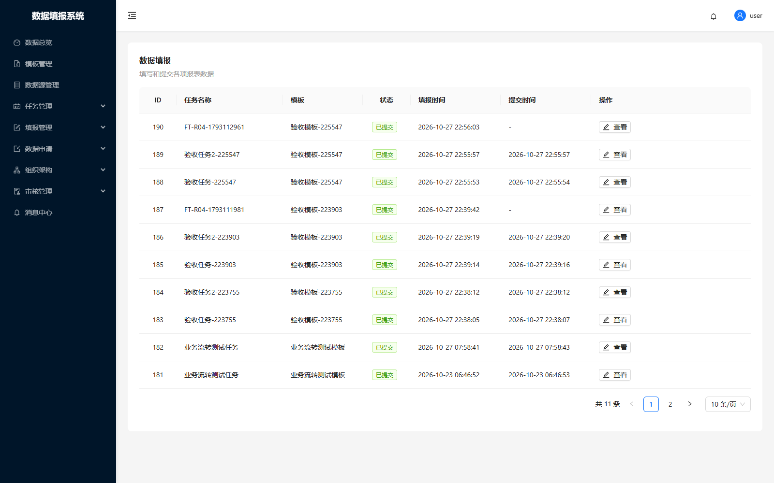
图 8-1 数据填报

8.2 参考数据（只读）
当模板配置了「关联模板」或「关联表」，填报弹窗顶部会显示「参考数据（只读）」表格，带出历史数据供参考，不会写入本次提交。

8.3 提交前校验
点【提交】时系统先做两步校验：
- 报表核验：必填项为空、数值列非数字、日期格式不符；
- 数据导入预校验：字符长度超限、主键重复。
存在问题时弹窗逐行列出「第 X 行 · 列：原因」，阻止提交；全部通过才写入。每次校验结果落库可追溯。

8.4 无更新提交
周期任务本期无数据变化时：
1. 在填报列表点【无更新提交】；
2. 填写无更新说明（必填，≤200 字）后提交；
3. 任务计为已填报，不产生入库数据；一次性任务不显示该按钮，已提交数据的任务不允许再提交。

第九章 审核

9.1 填报部门审核（部门管理员）
菜单：审核管理 → 部门审核。
1. 查看待审数据，点【审核】；
2. 查看填报数据；审核列表提供【报表】下载，质量报告与附件同样可下载核对；
3. 选择【通过】或【驳回】并填写意见；
4. 质量报告结论为"不合格"时，"通过"会被拦截，只能驳回。
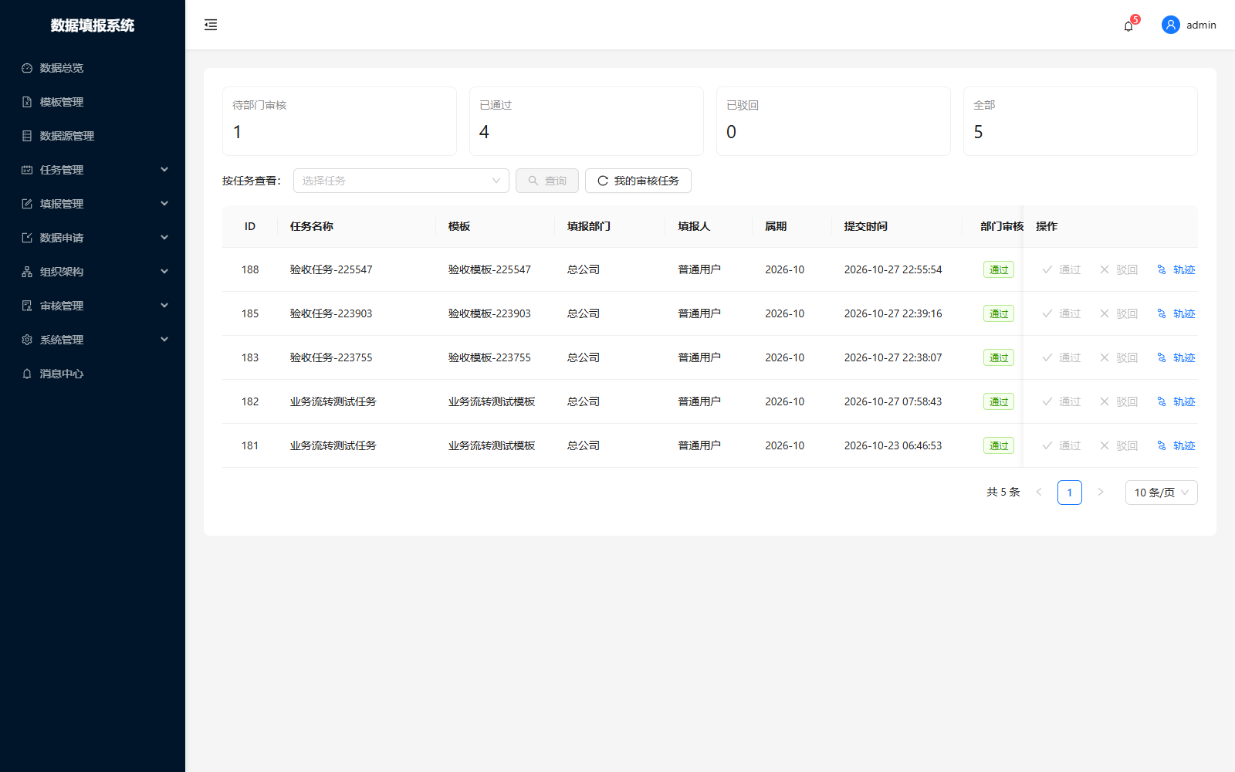
图 9-1 部门审核

9.2 任务制定部门审核（任务方审核）
菜单：审核管理 → 任务方审核。部门审核通过的数据进入此处，二次通过后写入目标库；任一级驳回都会退回填报人重填。

9.3 流转轨迹
菜单：审核管理 → 审核轨迹。展示每条数据的完整流转记录（提交、部门审核、任务方审核、入库、补正），含操作人、时间、意见。

第十章 数据补正
菜单：审核管理 → 补正管理。
1. 任务方或填报部门发起补正，选择补正方式（部分/全量）与数据范围；
2. 补正数据退回未提交状态，填报人重新填报；
3. 补正数据重新走两级审核，通过后更新目标库；
4. 补正批次需手动关闭；
5. 批次行的【明细】可查看并维护补正明细：新增行、修改行（保留原值）、删除行；
6. 补正次数统计：GET /statistics/correct-stats 返回补正单总数、进行中、已完成（可按任务过滤）；
7. 导入补正：与正常填报共用上传通道——下载模板 → 线下修改 → 重新上传 → 走两级审核。
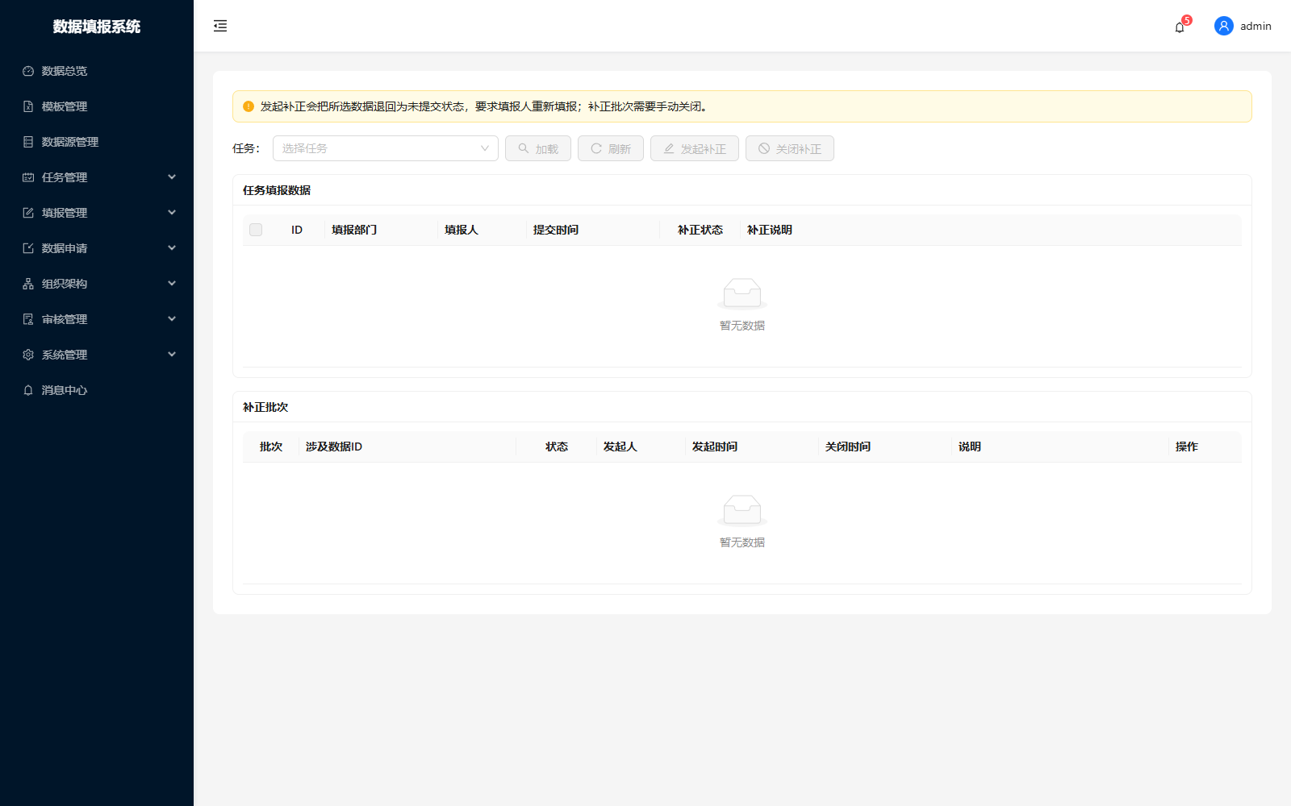
图 10-1 补正管理

第十一章 退回操作
操作 | 发起人 | 对象 | 结果
分派退回 | 任务分派人员 | 尚未分派填报人的任务 | 回到制定人，可撤销/变更部门/重新提交
填报退回 | 填报人员 | 尚未提交数据的任务 | 回到分派人，可重新分派
审核驳回 | 审核人员 | 已提交的数据 | 退回填报人重填，任务本身不变

所有退回/驳回均写入轨迹，并向对方发送站内消息。

第十二章 系统管理
菜单 | 说明
用户管理 | 新增/编辑/停用用户，分配角色，重置口令
角色管理 | 角色与菜单权限分配（含本次新增的模板审核、任务制定、任务分派三类角色）
菜单管理 | 菜单树维护
数据字典 | 周期、任务状态、审核状态等字典项维护
操作日志 / 登录日志 | 操作人、IP、浏览器、操作系统、耗时
在线用户 | 查看在线会话，支持强制下线
数据申请与审批 | 数据使用申请、审批、驳回
模板授权 | 模板对部门/用户的可见性授权
统计规则 | 统计口径配置
统计接口 | 任务制定/部门完成排行/填报任务/部门下发排行、补正次数统计、分派统计

第十三章 与 V2.3 原版差异
项 | V2.3 原版 | 本系统
登录 | 运维平台单点进入 | 自带登录 + 图形验证码 + 失败限流
角色 | 5 类 | 7 类（新增超管、审核人员，制定/分派已拆分）
组织机构 | 运维平台维护 | 系统内置
部署 | 运维平台 + 填报双系统 | 单体部署（应用 + MySQL + nginx）
数据校验 | 报表核验 + 预校验两步界面 | 提交前自动两步校验，逐行错误拦截
新增能力 | — | 数据申请、模板授权、分片上传、卷宗文件、在线用户、操作/登录日志、字典、统计规则、审核轨迹、入库幂等、无更新提交

附录 A 环境信息
- 预览地址：http://103.85.25.169:8095
- 后台服务：report-v2.service（8096）
- 数据库：report_system_v2
- 账号：admin（超管）、user（部门管理员 + 填报员）、maker4382（任务制定）
- 测试脚本：tests/e2e_flow.py（端到端 17 项）、tests/acceptance_test.py（34 项）、tests/feature_test.py（20 项）
- 生产部署见《部署文档-CentOS7.9》

附录 B 数据库升级脚本

